Былины для старших дошкольников 5-7 лет

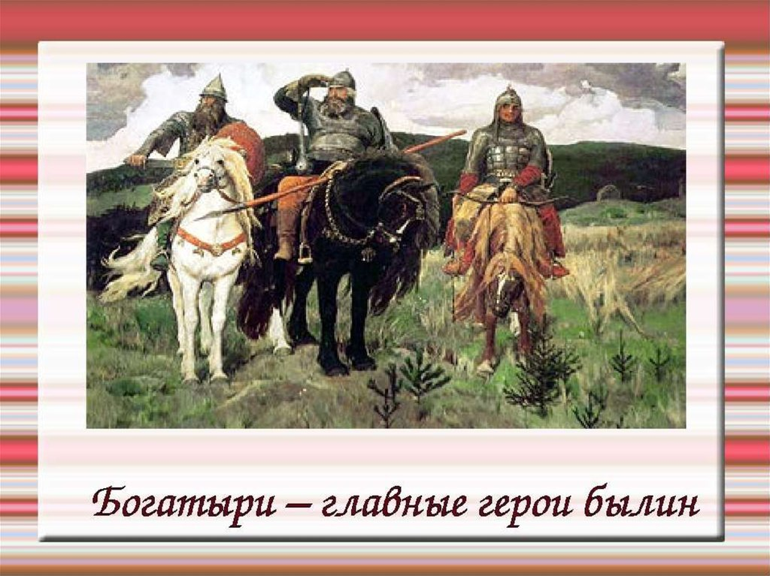

Былина «Илья Муромец и Соловей-разбойник»
Из того ли то из города из Мурома,
Из того села да Карачарова
Выезжал удаленький дородный добрый молодец.
Он стоял заутреню во Муроме,
А й к обеденке поспеть хотел он в стольный
Киев-град.
Да й подъехал он ко славному ко городу
к Чернигову.
У того ли города Чернигова
Нагнано-то силушки черным-черно,
А й черным-черно, как черна ворона.
Так пехотою никто тут не прохаживат,
На добром коне никто тут не проезживат,
Птица черный ворон не пролетыват,
Серый зверь да не прорыскиват.
А подъехал как ко силушке великоей,
Он как стал-то эту силушку великую,
Стал конем топтать да стал копьем колоть,
А й побил он эту силу всю великую.
Он подъехал-то под славный под Чернигов-град,
Выходили мужички да тут черниговски
И отворяли-то ворота во Чернигов-град,
А й зовут его в Чернигов воеводою.
Говорит-то им Илья да таковы слова:
— Ай же мужички да вы черниговски!
Я не йду к вам во Чернигов воеводою.
Укажите мне дорожку прямоезжую,
Прямоезжую да в стольный Киев-град.

Говорили мужички ему черниговски:
— Ты, удаленький дородный добрый молодец,
Ай ты, славный богатырь да святорусский!
Прямоезжая дорожка заколодела,
Заколодела дорожка, замуравела.
А й по той ли по дорожке прямоезжею
Да й пехотою никто да не прохаживал,
На добром коне никто да не проезживал.
Как у той ли то у Грязи-то у Черноей,
Да у той ли у березы у покляпыя,1
Да у той ли речки у Смородины,2
У того креста у Леванидова3
Сидит Соловей-разбойник на сыром дубу,
Сидит Соловей-разбойник, Одихмантьев сын.
А то свищет Соловей да по-соловьему,
Он кричит, злодей-разбойник, по-звериному.
И от его ли то от посвиста соловьего,
И от его ли то от покрика звериного
Те все травушки-муравы уплетаются,
Все лазоревы цветочки осыпаются,
Темны лесушки к земле все приклоняются, —
А что есть людей — то все мертвы лежат.
Прямоезжею дороженькой — пятьсот есть верст
А й окольноей дорожкой — цела тысяча.

Он спустил добра коня да й богатырского,
Он поехал-то дорожкой прямоезжею.
Его добрый конь да богатырским
С горы на гору стал перескакивать,
С холмы на холмы стал перемахивать,
Мелки реченьки, озерка промеж ног пускал.
Подъезжает он ко речке ко Смородине,
Да ко тоей он ко Грязи он ко Черноей,
Да ко тою ко березе ко покляпыя,
К тому славному кресту ко Леванидову.
Засвистал-то Соловей да по-соловьему,
Закричал злодей-разбойник по-звериному —
Так все травушки-муравы уплеталися,
Да й лазоревы цветочки осыпалися,
Темны лесушки к земле все приклонилися.

Его добрый конь да богатырский
А он на корни да спотыкается —
А й как старый-от казак да Илья Муромец
Берет плеточку шелковую в белу руку,
А он бил коня да по крутым ребрам,
Говорил-то он, Илья, таковы слова:
— Ах ты, волчья сыть да й травяной мешок!
Али ты идти не хошь, али нести не можь?
Что ты на корни, собака, спотыкаешься?
Не слыхал ли посвиста соловьего,
Не слыхал ли покрика звериного,
Не видал ли ты ударов богатырскиих?

А й тут старыя казак да Илья Муромец
Да берет-то он свой тугой лук разрывчатый,
Во свои берет во белы он во ручушки.
Он тетивочку шелковеньку натягивал,
А он стрелочку каленую накладывал,
Он стрелил в того-то Соловья-разбойника,
Ему выбил право око со косицею,
Он спустил-то Соловья да на сыру землю,
Пристегнул его ко правому ко стремечку
булатному,
Он повез его по славну по чисту полю,
Мимо гнездышка повез да соловьиного.

Былина «Как Илья из Мурома богатырем стал»
В старину стародавнюю жил под городом Муромом, в селе Карачарове, крестьянин Иван Тимофеевич со своей женой Ефросиньей Яковлевной.
Был у них один сын Илья.
Любили его отец с матерью, да только плакали, на него поглядывая: тридцать лет Илья на печи лежит, ни рукой, ни ногой не шевелит. И ростом богатырь Илья, и умом светел, и глазом зорок, а ноги его не носят, словно бревна лежат, не шевелятся.
Слышит Илья, на печи лежучи, как мать плачет, отец вздыхает, русские люди жалуются: нападают на Русь враги, поля вытаптывают, людей губят, детей сиротят. По путям-дорогам разбойники рыщут, не дают они людям ни проходу, ни проезду. Налетает на Русь Змей Горыныч, в свое логово девушек утаскивает.
Горько Илья, обо всем этом слыша, на судьбу свою жалуется:
— Эх вы, ноги мои нехожалые, эх вы, руки мои недержалые! Был бы я здоров, не
Так и шли дни, катились месяцы...
Вот раз отец с матерью пошли в лес пни корчевать, корни выдирать, готовить поле под пахоту. А Илья один на печи лежит, в окошко поглядывает.
Вдруг видит — подходят к его избе три нищих странника.
Постояли они у ворот, постучали железным кольцом и говорят:
— Встань, Илья, отвори калиточку.
— Злые шутки вы, странники, шутите: тридцать лет я на печи сиднем сижу, встать не могу.
— А ты приподнимись, Илюшенька.
Рванулся Илья — и спрыгнул с печи,
стоит на полу и сам своему счастью не верит.
— Ну-ка, пройдись, Илья.
Шагнул Илья раз, шагнул другой — крепко его ноги держат, легко его ноги несут.
Обрадовался Илья, от радости слова сказать не может. А калики перехожие ему говорят:
— Принеси-ка, Илюша, студеной воды.
Принес Илья студеной воды ведро.
Налил странник воды в ковшичек.
— Попей, Илья. В этом ковше вода всех рек, всех озер Руси-матушки.
Выпил Илья и почуял в себе силу богатырскую. А калики его спрашивают:
— Много ли чуешь в себе силушки?
— Много, странники. Кабы мне лопату, всю бы землю вспахал.
— Выпей, Илья, остаточек. В том остаточке всей земли роса, с зеленых лугов, с высоких лесов, с хлебородных полей. Пей.
Выпил Илья и остаточек.
— А теперь много в тебе силушки?
— Ох, калики перехожие, столько во мне силы, что кабы было в небесах кольцо, ухватился бы я за него и всю землю перевернул.
— Слишком много в тебе силушки, надо поубавить, а то земля носить тебя не станет. Принеси-ка еще воды.
Пошел Илья по воду, а его и впрямь земля не несет: нога в земле, что в болоте, вязнет, за дубок ухватился — дуб с корнем вон, цепь от колодца, словно ниточка, на куски разорвалась.
Уж Илья ступает тихохонько, а под ним половицы ломаются. Уж Илья говорит шепотом, а двери с петель срываются.
Принес Илья воды, налили странники еще ковшичек.
— Пей, Илья!
Выпил Илья воду колодезную.
— Сколько теперь в тебе силушки?
— Во мне силушки половинушка.
— Ну, и будет с тебя, молодец. Будешь ты, Илья, велик богатырь, бейся-ратайся с врагами земли родной, с разбойниками да с чудищами. Защищай вдов, сирот, малых деточек. Никогда только, Илья, со Святогором не спорь, через силу носит его земля. Ты не ссорься с Микулой Селяниновичем, его любит мать — сыра земля. Не ходи еще на Вольгу Всеславьевича, он не силой возьмет, так хитростью-мудростью. А теперь прощай, Илья.
Поклонился Илья каликам перехожим, и ушли они за околицу.
А Илья взял топор и пошел на пожню к отцу с матерью. Видит — малое местечко от пенья-коренья расчищено, а отец с матерью, от тяжелой работы умаявшись, спят крепким сном: люди старые, а работа тяжелая.
Стал Илья лес расчищать — только щепки полетели. Старые дубы с одного взмаха валит, молодые с корнем из земли рвет. За три часа столько поля расчистил, сколько вся деревня за три дня не осилит. Развалил он поле великое, спустил деревья в глубокую реку, воткнул топор в дубовый пень, ухватил лопату да грабли и вскопал и выровнял поле широкое — только знай зерном засевай!
Проснулись отец с матерью, удивились, обрадовались, добрым словом вспоминали стариков странников.
А Илья пошел себе коня искать.
Вышел он за околицу и видит: ведет мужичок жеребенка рыжего, косматого, шелудивого. Вся цена жеребенку грош, а мужик за него непомерных денег требует: пятьдесят рублей с полтиною.
Купил Илья жеребенка, привел домой, поставил в конюшню, белоярой пшеницей откармливал, ключевой водой отпаивал, чистил, холил, свежей соломы подкладывал.
Через три месяца стал Илья Бурушку на утренней заре на луга выводить. Повалялся жеребенок по зоревой росе, стал богатырским конем.
Подводил его Илья к высокому тыну. Стал конь поигрывать, поплясывать, головой повертывать, гривой потряхивать. Стал через тын взад-вперед перепрыгивать. Десять раз перепрыгнул и копытом не задел. Положил Илья на Бурушку руку богатырскую — не пошатнулся конь, не шелохнулся.
«— Добрый конь», — говорит Илья. — Будет он мне верным товарищем.
Стал Илья себе меч по руке искать. Как сожмет в кулаке рукоятку меча, сокрушится рукоять, рассыплется. Нет Илье меча по руке. Бросил Илья мечи бабам лучину щепать. Сам пошел в кузницу, три стрелы себе выковал, каждая стрела весом в целый пуд. Изготовил себе тугой лук, взял копье долгомерное да еще палицу булатную.
Снарядился Илья и пошел к отцу с матерью:
— Отпустите меня, батюшка с матушкой, в стольный Киев-град к князю Владимиру. Буду служить Руси родной верой-правдой, беречь землю русскую от недругов-ворогов.
Говорит старый Иван Тимофеевич:
— Я на добрые дела благословляю тебя, а на худые дела моего благословения нет. Защищай нашу землю русскую не для золота, не из корысти, а для чести, для богатырской славушки. Зря не лей крови людской, не слези матерей да не забывай, что ты роду черного, крестьянского.
Поклонился Илья отцу с матерью до сырой земли и пошел седлать Бурушку-Косматушку. Положил на коня войлочки, а на войлочки — потнички, а потом седло черкасское с двенадцатью подпругами шелковыми, а с тринадцатой — железной, не для красы, а для крепости.
Захотелось Илье свою силу попробовать.
Он подъехал к Оке-реке, уперся плечом в высокую гору, что на берегу была, и свалил ее в реку Оку. Завалила гора русло, потекла река по-новому.
Взял Илья хлебца ржаного корочку, опустил ее в реку Оку, сам Оке-реке приговаривал:
— А спасибо тебе, матушка Ока-река, что поила, что кормила Илью Муромца.
На прощанье взял с собой земли родной малую горсточку, сел на коня, взмахнул плеточкой...
Видели люди, как вскочил на коня Илья, да не видели, куда поскакал. Только пыль по полю столбом поднялась.

Былина «Святогор-богатырь»
Высоки на Руси Святые горы, глубоки их ущелья, страшны пропасти. Не растут там ни березка, ни дуб, ни осина, ни зеленая трава. Там и волк не пробежит, орел не пролетит, — муравью и тому поживиться на голых скалах нечем.
Только богатырь Святогор разъезжает между утесов на своем могучем коне.
Через пропасти конь перескакивает, через ущелья перепрыгивает, с горы на гору переступает.
Ездит старый по Святым горам.
Тут колеблется мать — сыра земля,
Осыпаются камни в пропасти,
Выливаются быстры реченьки.
Ростом богатырь Святогор выше темного леса, головой облака подпирает, скачет по горам — горы под ним шатаются, в реку заедет — вся вода из реки выплеснется. Ездит он сутки, другие, третьи, — остановится, раскинет шатер — ляжет, выспится, и снова по горам его конь бредет.
Скучно Святогору-богатырю, тоскливо старому: в горах не с кем слова перемолвить, не с кем силой помериться.
Поехать бы ему на Русь, погулять бы с другими богатырями, побиться с врагами, растрясти бы силу, да вот беда: не держит его земля, только каменные утесы святогорские под его тяжестью не рушатся, не падают, только их хребты не трещат под копытами его коня богатырского.
Тяжко Святогору от своей силы, носит он ее как трудное бремя, рад бы половину силы отдать, да некому. Рад бы самый тяжкий труд справить, да труда по плечу не находится. За что рукой ни возьмется — все в крошки рассыплется, в блин расплющится.
Стал бы он леса корчевать, да для него леса — что луговая трава. Стал бы он горы ворочать, да это никому не надобно...
Так и ездит он один по Святым горам, голову от тоски ниже гнет...
— Эх, найти бы мне земную тягу, я бы в небо кольцо вбил, привязал к кольцу цепь железную, притянул бы небо к земле, повернул бы землю краем вверх, небо с землей смешал, — поистратил бы немного силушки!
Да где ее — тягу — найти!
Едет раз Святогор по долине между утесов, и вдруг — впереди живой человек идет!
Идет невзрачный мужичок, лаптями притоптывает, на плече несет переметную суму.
Обрадовался Святогор: будет с кем словом перемолвиться, — стал мужичка догонять.
Тот идет себе, не спешит, а Святогоров конь во всю силу скачет, да догнать мужика не может. Идет мужичок, не торопится, сумочку с плеча на плечо перебрасывает. Скачет Святогор во всю прыть, — все прохожий впереди! Едет шагом, — все не догнать!
Закричал ему Святогор:
— Эй, прохожий молодец, подожди меня!
Остановился мужичок, сложил свою сумочку наземь. Подскакал Святогор, поздоровался и спрашивает:
— Что это у тебя за ноша в этой сумочке?
— А ты возьми мою сумочку, перекинь через плечо да и пробеги с ней по полю.
Рассмеялся Святогор так, что горы затряслись: хотел сумочку плеткой поддеть, а сумочка не сдвинулась, стал копьем толкать — не шелохнется, пробовал пальцем поднять — не поднимается...
Слез Святогор с коня, взял правой рукой сумочку — на волос не сдвинул.
Ухватил богатырь сумочку двумя руками, рванул изо всей силы — только до колен поднял. Глядь — а сам по колено в землю ушел, по лицу его не пот, а кровь течет, сердце замерло...
Бросил Святогор сумочку, на землю упал — по горам-долам гул пошел.
Еле отдышался богатырь:
— Ты скажи мне, что у тебя в сумочке положено? Скажи, научи, я о таком чуде не слыхал. Сила у меня непомерная, а я такой песчинки поднять не могу!
— Почему не сказать — скажу; в моей маленькой сумочке вся тяга земная лежит.
Опустил Святогор голову:
— Вот что значит тяга земная. А кто ты сам и как зовут тебя, прохожий человек?
— Пахарь я, Микула Селянинович.
— Вижу я, добрый человек, любит тебя мать — сыра земля! Может, ты мне про судьбу мою расскажешь? Тяжело мне одному по горам скакать, не могу я больше так на свете жить.
— Поезжай, богатырь, до Северных гор. У тех гор стоит железная кузница. В той кузне кузнец всем судьбу кует, у него и про свою судьбу узнаешь.
Вскинул Микула Селянинович сумочку на плечо и зашагал прочь.
А Святогор на коня вскочил и поскакал к Северным горам.
Ехал-ехал Святогор три дня, три ночи, трое суток спать не ложился — доехал до Северных гор. Тут утесы еще голей, пропасти еще черней, реки глубокие бурливее...
Под самым облаком, на голой скале увидал Святогор железную кузницу. В кузнице яркий огонь горит, из кузницы черный дым валит, звон-стук по всей округе идет.
Зашел Святогор в кузницу и видит: стоит у наковальни седой старичок, одной рукой мехи раздувает, другой — молотом по наковальне бьет, а на наковальне-то не видно ничего.
— Кузнец, кузнец, что ты, батюшка, куешь?
— Подойди поближе, наклонись пониже!
Нагнулся Святогор, поглядел и удивился: кует кузнец два тонких волоса.
— Что это у тебя, кузнец?
— Вот два волоса скую, волос с волосом совью — два человека и женятся.
— А на ком мне жениться судьба велит?
— Твоя невеста на краю гор в ветхой избушке живет.
Поехал Святогор на край гор, нашел ветхую избушку. Вошел в нее богатырь, положил на стол подарок — сумку с золотом. Огляделся Святогор и видит: лежит недвижно на лавке девушка, вся корой и струпьями покрыта, глаз не открывает.
Жаль ее стало Святогору. Что так лежит и мучается? И смерть не идет, и жизни нету.
Выхватил Святогор свой острый меч, хотел ударить девушку, да рука не поднялась. Упал меч на дубовый пол.
Святогор выскочил из избушки, на коня сел и поскакал к Святым горам.
А девушка тем временем глаза открыла и видит: лежит на полу богатырский меч, на столе — мешок золота, а с нее вся кора свалилась, и тело у нее чистое, и силы у нее прибыли.
Встала она, прошлась по горенке, вышла за порог, нагнулась над озерком и ахнула: смотрит на нее из озера девица-красавица — и статна, и бела, и румяна, и очи ясные, и косы русые!
Взяла она золото, что на столе лежало, построила корабли, нагрузила товарами и пустилась по синему морю торговать, счастье искать.
Куда бы ни приехала, — весь народ бежит товары покупать, на красавицу любоваться. Слава о ней по всей Руси идет.
Вот доехала до Святых гор, слух о ней и до Святогора дошел. Захотелось ему тоже на красавицу поглядеть.
Взглянул он на нее, и полюбилась ему девушка.
— Вот это невеста по мне, за эту я посватаюсь!
Полюбился и Святогор девушке.
Поженились они, и стала жена Святогору про свою прежнюю жизнь рассказывать, как она тридцать лет лежала, корой покрытая, как вылечилась, как деньги на столе нашла.
Удивился Святогор, да ничего жене не сказал.
Бросила девушка торговать, по морям плавать, стала жить со Святогором на Святых горах.

